Stofzakken
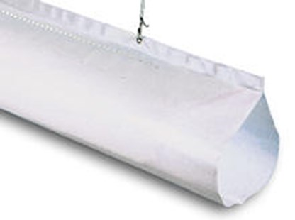
Polynaaldvilt stofzakken van 2 en 3 meter die eenvoudig te reinigen zijn. Speciaal ontwikkeld en gekeurd voor het opvangen van bouwstof. Toepassing is stofafzuiging in de bouw en bij renovatie projecten. Kunnen op diverse ventilatoren uit de TTV en TFV serie aangesloten worden.
SZ2/200 | Ø 200mm, L = 2 m
SZ3/300 | Ø 300mm, L = 3 m
SZ3/450 | Ø 450mm, L = 3 m
SZ3/550 | Ø 550mm, L = 3 m
Wasbaar | ja

